ESTRATEGIA PEDAGOGICA
Para mayo del 2025 se desarrolló una actividad pedagógica que como estrategia buscaba impactar de manera más importante a los estudiantes en cuanto a la aplicación de los conceptos de ingeniería industrial a través de un a inmersión en un proceso productivo real, el cual se desarrollo en el laboratorio de gastronomía del campus avenida 68.
Se anexa guía de desarrollo de la actividad, evidencias fotográficas y video explicativo de la actividad.

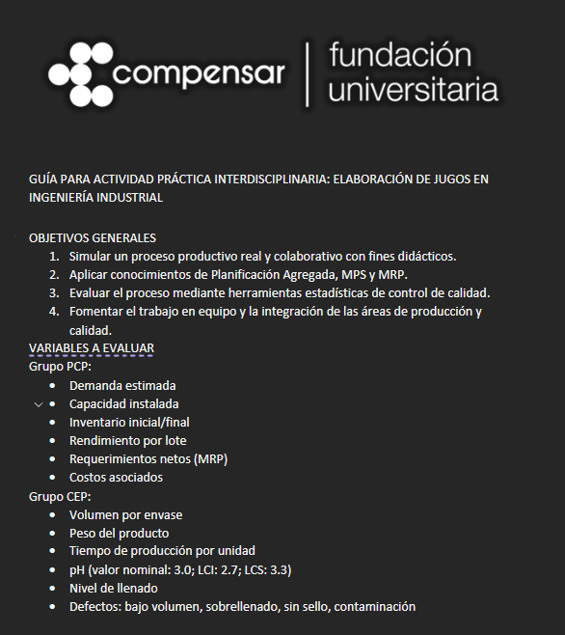
Guia Actividad limonada.docx

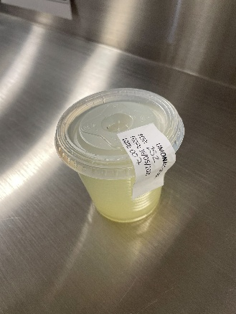
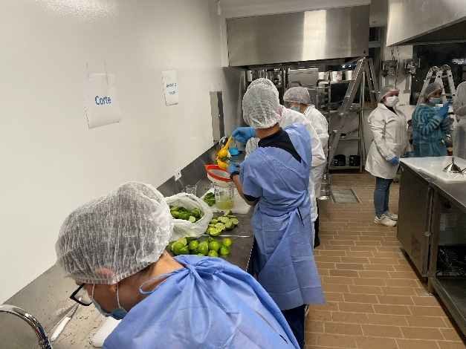
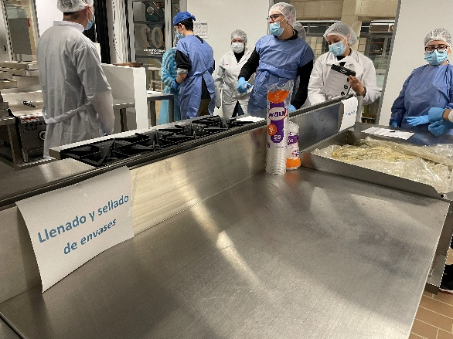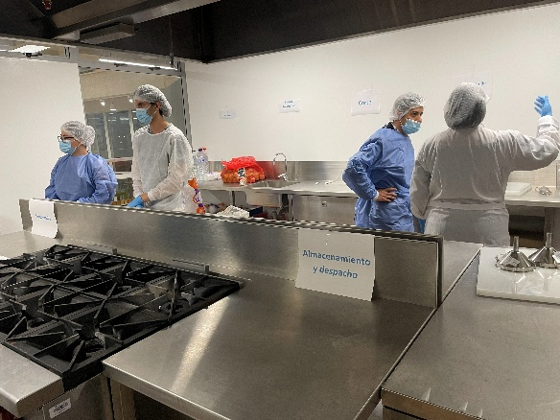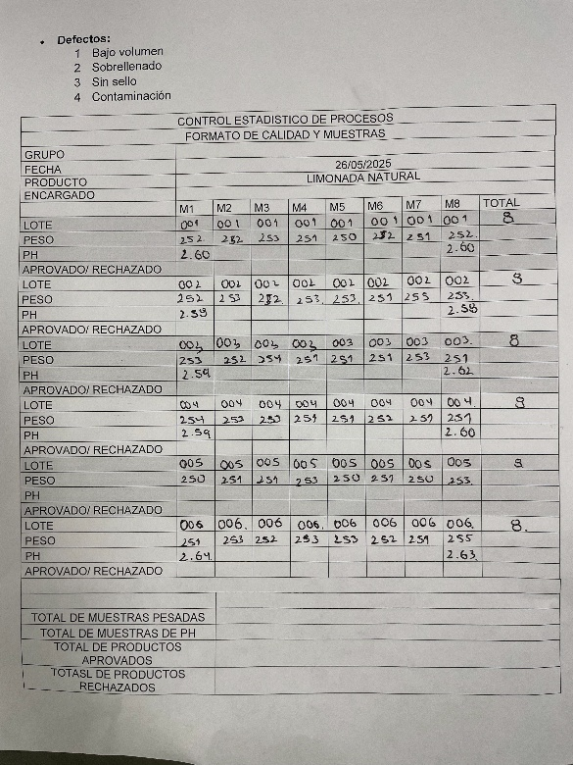

EXPERIENCIA ING INDUSTRIAL.mp4

